Interface graphique
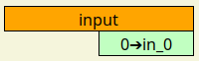

Fonction
Le bloc <input> permet de définir une entrée d’un bloc user.

Les entrées
- Il n’y a aucune entrée

La sortie
- « in_0 » : c’est la variable qui rentrera dans du bloc « user » en cours d’édition. La valeur par défaut est 0 (int), elle peut être ajustée pour chaque instance d’un bloc <input>. Cette sortie peut être renommée, le nouveau nom apparaîtra dans l’interface externe du bloc « user » en cours d’édition en tant que entrée.

Types
Le type de la sortie peut être quelconque.

Exemple
Le bloc nommé « règle de 3 » contient trois blocs « input » et un bloc « output ».
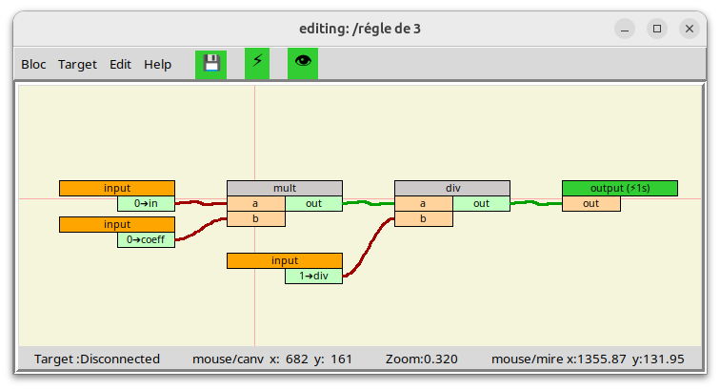
Le bloc nommé « bloc1 » faisant référence au bloc « régle de 3 », l’interface externe de bloc « règle de 3 » y est représenté avec ses 3 entrées et sa sortie.
